Parcoursup : Trouver sa formation c'est bien. Trouver une voie qui fait sens c'est mieux avec l'aide d'AdVeda, un collectif de coachs certifiés HEC
Parcoursup n'en finit plus de déchaîner les passions. Alors que la candidate à l'élection présidentielle Anne Hidalgo propose de la supprimer (source), cette plateforme d'orientation a encore laissé cette année près de 250 bacheliers sur le carreau, faute de leur avoir trouvé une solution pour la rentrée (source).
Pourtant, en 2022, les lycéens devront à nouveau saisir 10 vœux de formations entre le 20 janvier et le 29 mars (source), décidant ainsi de leur avenir. Alors dès le 21 décembre, date à laquelle Parcoursup va ouvrir pour les informer des orientations disponibles, la pression commence à monter. Trop fort et trop vite le plus souvent.
À tel point que parents et futurs étudiants oublient l'essentiel : l'aboutissement d'une formation est un métier, une voie qui fait sens. "Il est impératif de commencer par chercher une voie qui fasse sens et explorer les métiers susceptibles de correspondre au profil de chaque jeune !" souligne Jean-Christophe Léonard, co-fondateur d'AdVeda, un collectif de coachs certifiés HEC.
Car aujourd'hui, le constat est inquiétant : 60 % des étudiants en faculté changent d’orientation durant leur première année post bac. Au-delà du temps perdu, cette erreur de parcours peut être très déstabilisante, car vécue comme un échec. De plus, se lancer dans une nouvelle formation n'est pas une garantie de réussite si une réflexion profonde n'a pas été menée sur les perspectives de carrière.
Dans ce contexte, AdVeda propose un accompagnement sur-mesure basé sur l'outil professionnel Harrisson Assessments : les lycéens vont ainsi apprendre à mieux se connaître et à identifier les métiers qui pourraient leur plaire.
"Nous aidons les jeunes à se responsabiliser et à prendre confiance en eux. Ils explorent en profondeur les voies qui font écho à leur personnalité et à leurs aspirations, afin de sélectionner les formations qui vont les mettre sur la bonne voie."

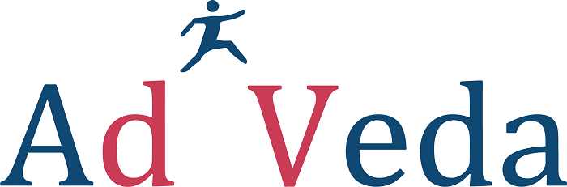

Aider les lycéens & étudiants à reprendre la main sur leur avenir professionnel et sur leur envie d'avancer.
Comment trouver la motivation pour travailler quand la formation suivie ne correspond pas à ses aspirations réelles ?
Les lycéens et les parents sont désemparés face à Parcoursup : rares sont les jeunes qui ont déjà cerné leur "vocation". Pourtant, choisir la bonne formation pour l'année suivante est fondamental. Une erreur d'orientation aboutit le plus souvent à du découragement et à des étudiants qui se renferment, faute de trouver les mots pour dire qu'ils ne s'épanouissent pas dans ce qu'ils font.
C'est pour cela qu'avant de penser "formation", il faut donner du sens et commencer par penser "orientation professionnelle".
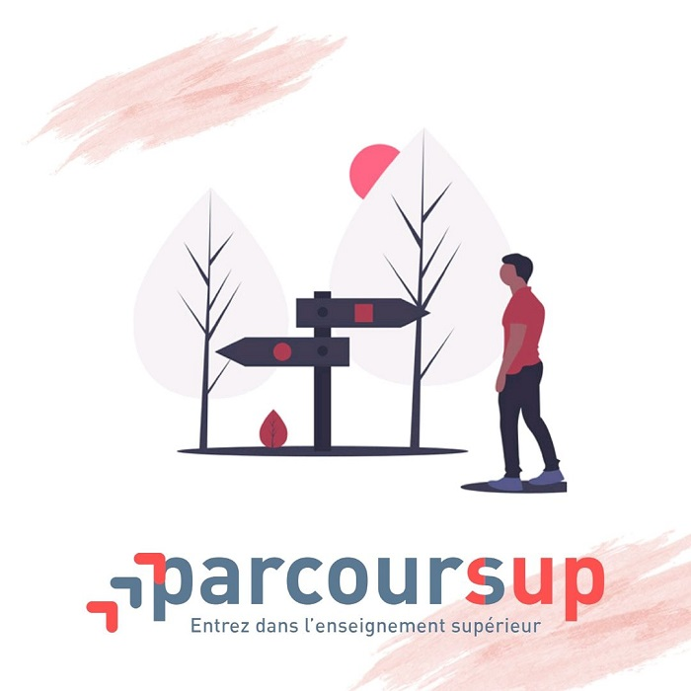
Les coachs AdVeda interviennent ainsi à 4 niveaux :
- Ils ouvrent le champ des possibles pour le lycéen ;
- Ils font baisser le niveau de pression et de stress de toute la famille, afin que le choix sur Parcoursup soit effectué en toute sérénité ;
- Ils accompagnent le lycéen dans l'exploration des opportunités qui de dessinent (soutien, challenge, …) ;
- Ils l'aident à chaque étape de son processus de candidature sur Parcoursup.
"Chaque jeune va ainsi pouvoir prendre du recul et avoir toutes les cartes en main pour faire les bons choix."


Zoom sur un outil professionnel unique au monde : le bilan de compétences Harrison Assesments
Les coachs AdVeda, tous expérimentés, en lien avec le monde professionnel et certifiés HEC executive coach, utilisent une méthodologie exclusive qui mixe accompagnement humain et outils premium.
L'outil Harrisson Assesment a notamment été utilisé par plus de 2,5 millions de personnes dans plus de 60 pays du monde depuis 30 ans. Il couvre plus de 6 500 métiers.
Développé par le Dr Harrisson, un Docteur en mathématique et en psychologie américain, ce puissant questionnaire mesure les tendances comportementales, les intérêts et les préférences en s'appuyant sur 2 théories :
- « Enjoyment performance theory » : nous avons tendance à être performant dans une tâche ou un comportement que nous aimons (une approche confirmée par les neurosciences) ;
- « Théorie des paradoxes » : connaître les tendances comportementales et les biais qui peuvent découler de déséquilibres dans ses paradoxes.
Ce sont ainsi 175 compétences de comportement et 12 paradoxes qui sont analysés pour identifier les forces de chaque personne, ses opportunités de développement, et ses talents pour surmonter les difficultés.
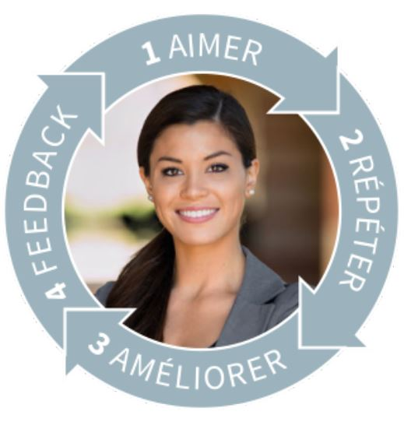

Comment ça marche ?
Pour aider les jeunes à gagner en confiance en eux, à s'autonomiser, et éclairer leur avenir, les coachs AdVeda leur proposent de remplir un questionnaire high-tech de 25 minutes. Il va mesurer efficacement les paradoxes liés au leadership, à l'intelligence émotionnelle, à la personnalité, à la motivation, aux attitudes, aux passions pour des emplois spécifiques, à l'engagement et à la rétention.
Ils accompagnent ensuite les lycéens, les étudiants et les jeunes actifs pour comprendre les informations fournies par Harrisson Assesment :
- Rapport "vos plus grandes forces",
- Rapport "traits et définition" (points forts, préférences, facteurs d'engagement…),
- Rapport des "paradoxes" (valeurs fondamentales interpersonnelles, de la réussite et du leadership),
- Options de carrière,
- Analyse de réussite comportementale (points forts d'une personne pour un poste donné),
- Analyse de satisfaction de carrière (adéquation du travail avec les aspirations personnelles),
- Développement carrière (synthèse écrite des clés pour trouver sa voie).
Les coachs AdVeda les soutiennent dans leurs prises de décisions et dans leurs questionnements. Ils peuvent aussi les aider à travailler sur des traits spécifiques tels que la confiance en soi et la gestion du stress.
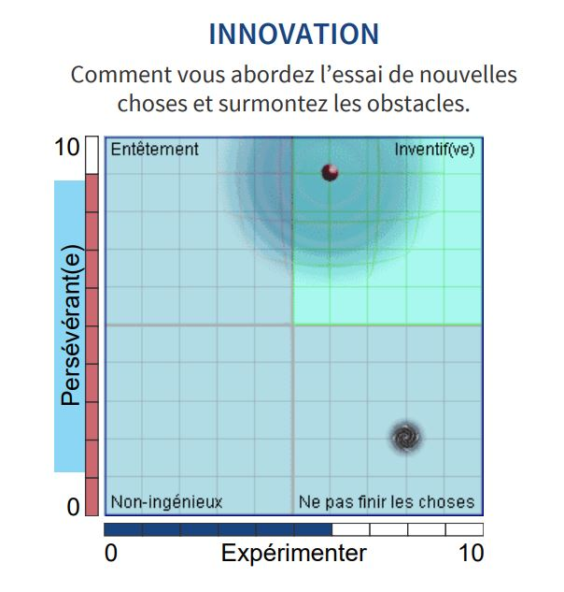

Les (grands) petits plus AdVeda
Une approche orientée entreprise et développement des soft-skills
AdVeda se focalise sur l’étudiant et sur un parcours qui pourrait lui plaire. Il va ainsi détenir les soft skills très prisés par ses futurs employeurs : des qualités personnelles et humaines qui seront en parfaite adéquation avec le métier et le poste visé.
L'intégration des parents à la démarche
Si les jeunes sont accompagnés pour gagner en autonomie et en responsabilité, les parents sont aussi impliqués : ils sont parties prenantes du processus de débriefing des rapports remis au lycéen.
La volonté de démocratiser une #happy orientation
En tant que coopérative d'intérêt collectif, AdVeda a développé un modèle économique qui garantit des tarifs au plus juste (ex : à partir de 150€ pour l'accompagnement Parcoursup).

Les témoignages
- Mère d'une lycéenne, Aix - Bilan d’orientation : Ces rapports sont vraiment clairs et biens. Ils décrivent vraiment bien ma fille. Je trouve que les propositions de métiers donnent des supers pistes.
- XXXX, Toulouse- Choix d’orientation : Je te fais un retour plusieurs mois après notre coaching. J’ai bien intégré le mastère RH (...). Je te remercie pour ces échanges enrichissants qui m’ont permis de mieux me connaître et de développer cette confiance en moi qui me manquait !

À propos de l’équipe AdVeda
Jean-Christophe LÉONARD
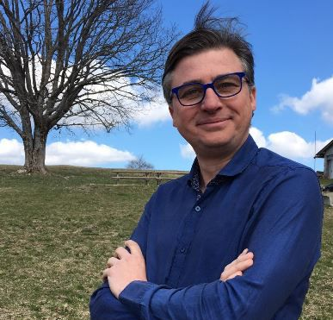
“Choisis un travail que tu aimes et tu n’auras pas à travailler un seul jour de ta vie” : Jean-Christophe suit cette devise de Confucius depuis qu’il a quitté le lycée. C’est aussi ce qu’il souhaite à ses deux enfants.
Entrepreneur, coach, accélérateur de transformation, il accompagne les gens dans leurs évolutions professionnelles. Il aime la spontanéité de la jeunesse et son ouverture sur les possibles.
"Dans AdVeda, je souhaite accompagner les jeunes et les étudiants dans la recherche de leur voie, dans une meilleure connaissance d’eux-mêmes et dans la réalisation de leurs ambitions pour qu’ils aiment ce qu’ils font."
Daouila Salmi
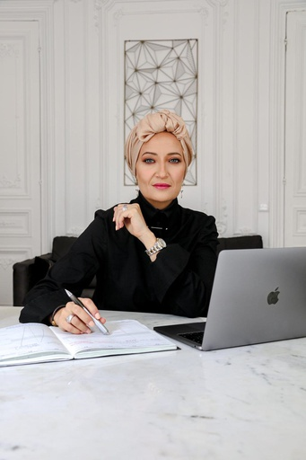
“Si tu ne tranches pas le Temps, c’est Lui qui te tranchera” : ce mantra a permis à Daouila de développer plusieurs compétences dans sa vie pour optimiser son rôle de maman et d’entrepreneuse sous différentes casquettes.
A la fois Coach HEC, Business Mentor, Consultante Soft Skills, Conférencière et Formatrice en communication interpersonnel et orale, sa passion pour le potentiel humain et les sciences comportementales l’ont conduite à quitter une carrière de plus de 15 ans dans la finance.
Pourquoi ?
"Pour transmettre un savoir être et participer à une transformation humaine en accompagnant les leaders de demain à trouver leur voie, découvrir leur personnalité pour déployer leur leadership et leurs zones d’excellence dans toutes les sphères de leur vie."
Fodil Benrabia
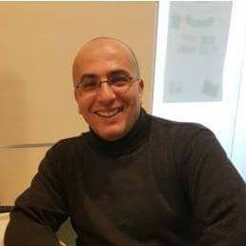
Conférencier et formateur, Fodil ambitionne de transmettre ses connaissances en sociologie et en psychologie. Il accompagne ses clients sur le chemin de la liberté de choix.
Fodil est diplômé de l’IUT Paris 5 en Gestion et Finance et certifié en coaching dans la business school H.E.C. Paris.
Aujourd’hui, il accompagne les personnes qui ont un potentiel, c’est-à-dire tout le monde. Car pour lui, tout le monde est capable de réussir ses études et de trouver sa voie sur le marché du travail.
"Ayant une connaissance du système scolaire, je rends disponible à tous l’éducation populaire et permets ainsi à chaque personne de se connecter à soi-même."
Stanislas Rech
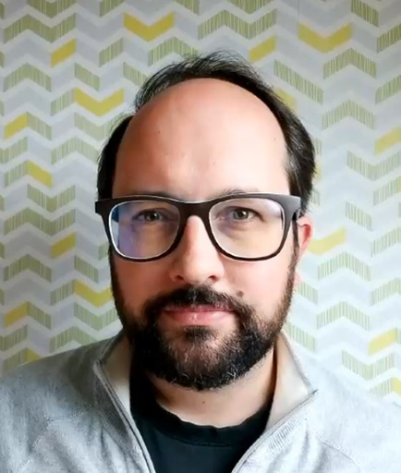
Stanislas est un coach bienveillant, sensible aux sujets de l’éducation, de la confiance en soi et de l’harmonie dans la relation parents-enfants.
Il est l’heureux papa de 3 enfants qui le poussent à être curieux pour mieux les accompagner. Stanislas co-dirige avec sa femme une école d’anglais pour les enfants dans les Yvelines.
"Ce qui m’attire et qui me plaît dans le projet AdVedA c’est la capacité à accompagner la personne pour mieux connaître ses forces et ses talents pour aller vers une voie qui lui correspond plus rapidement. Nos outils permettent de faire table rase de l’environnement familial et scolaire pour faire ressortir ce que la personne est vraiment."
Pour en savoir plus
Exemple de rapport Harrison Assessments : https://www.relations-publiques.pro/wp-content/uploads/pros/20211025134945-p3-document-tyjn.pdf
Découvrir l'offre Parcours Sup : https://adveda.org/parcoursup
Site web : https://adveda.org
Facebook : https://www.facebook.com/advedacoach
Instagram : https://www.instagram.com/adveda_coaching/
LinkedIn : https://www.linkedin.com/company/adveda-coaching

Contact Presse
Jean-Christophe LÉONARD
Téléphone : 06 08 32 10 97
Email : jc@adveda.org

